З а д а ч а 3

Статически неопределимые балки

Методом сил раскрыть статическую неопределимость балки (рис. 3) и построить эпюры изгибающих моментов и поперечных сил. Исходные данные взять из табл. 3.

Таблица 3

|  |  |  |  |  |  |  |  |
| --- | --- | --- | --- | --- | --- | --- | --- |
| №  п/п | Номер  схемы |  | а | Р | М | q | Ответ: |
| м | м | кН | кНм | кН/м | кН |
| *1*  *2*  *3*  *4*  *5*  *6* | *1*  *1*  *1*  *1*  *1*  *1* | *2,3*  *2,4*  *2,5*  *2,6*  *2,7*  *2,8* | *1,6*  *1,7*  *1,8*  *1,9*  *2,0*  *2,1* | *50*  *60*  *0*  *0*  *0*  *0* | *0*  *0*  *120*  *140*  *0*  *0* | *0*  *0*  *0*  *0*  *10*  *20* | *-27,9*  *-34,5*  *-66,4*  *-74,9*  *-4,47*  *-9,60* |
| *7*  *8*  *9*  *10*  *11*  *12* | *2*  *2*  *2*  *2*  *2*  *2* | *2,9*  *3,0*  *3,1*  *3,2*  *3,3*  *3,4* | *2,2*  *2,3*  *2,4*  *2,5*  *2,6*  *2,7* | *50*  *60*  *0*  *0*  *0*  *0* | *0*  *0*  *120*  *140*  *0*  *0* | *0*  *0*  *0*  *0*  *10*  *20* | *35,1*  *42,7*  *47,0*  *53,1*  *14,4*  *29,7* |
| *13*  *14*  *15*  *16*  *17*  *18*  *19*  *20*  *21*  *22*  *23*  *24*  *25*  *26*  *27*  *28*  *29*  *30* | *3*  *3*  *3*  *3*  *3*  *3*  *4*  *4*  *4*  *4*  *4*  *4*  *5*  *5*  *5*  *5*  *5*  *5* | *3,0*  *3,1*  *3,2*  *3,3*  *3,4*  *3,5*  *2,6*  *2,7*  *2,8*  *2,9*  *3,0*  *3,1*  *2,3*  *2,4*  *2,5*  *2,6*  *2,7*  *2,8* | *0,9*  *1,0*  *1,1*  *1,2*  *1,3*  *1,4*  *1,5*  *1,6*  *1,7*  *1,8*  *1,9*  *2,0*  *1,2*  *1,3*  *1,4*  *1,5*  *1,6*  *1,7* | *50*  *60*  *0*  *0*  *0*  *0*  *50*  *60*  *0*  *0*  *0*  *0*  *50*  *60*  *0*  *0*  *0*  *0* | *0*  *0*  *120*  *140*  *0*  *0*  *0*  *0*  *120*  *140*  *0*  *0*  *0*  *0*  *120*  *140*  *0*  *0* | *0*  *0*  *0*  *0*  *10*  *20*  *0*  *0*  *0*  *0*  *10*  *20*  *0*  *0*  *0*  *0*  *10*  *20* | *-22,5*  *-29,0*  *-56,2*  *-63,6*  *-37,3*  *-8,4*  *93,3*  *113,0*  *62,3*  *72,4*  *28,0*  *59,3*  *6,52*  *8,12*  *12,0*  *13,5*  *1,18*  *2,58* |

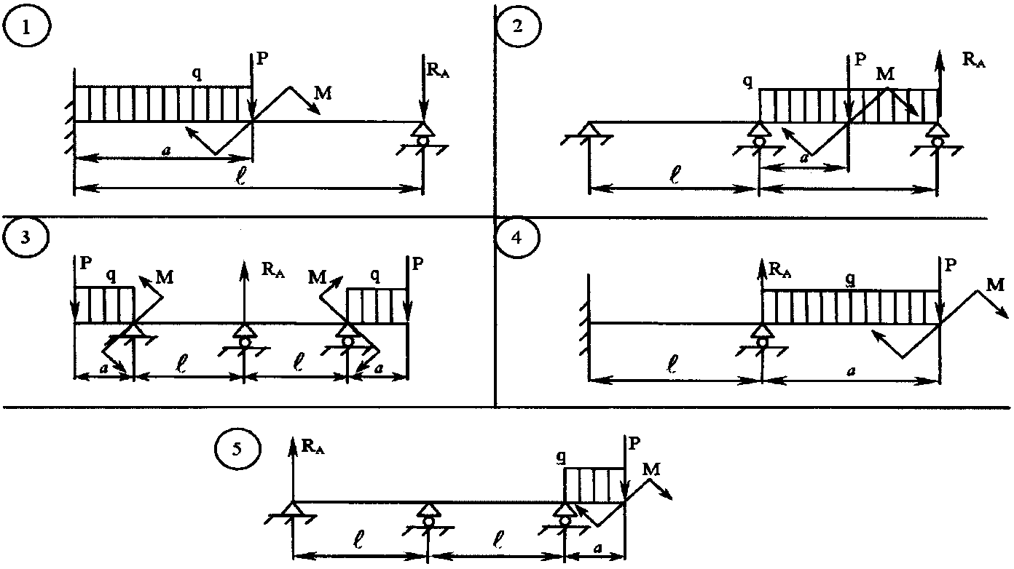

Рис. 3.